Trzy nowe karty graficzne KFA2 z rodziny GeForce RTX 40 dostępne na polskim rynku w dobrej cenie
KFA2 ogłasza wprowadzenie na polski rynek trzech nowych kart graficznych z rodziny GeForce RTx 40. Mowa o modelach GeForce RTX 4070 1-Click OC 3X, GeForce RTX 4060 Ti 8 GB 1-Click OC oraz GeForce RTX 4060 1-Click OC 2X. Wszystkie nowości wykorzystują przełomową architekturę Ada Lovelace i dostępne są w atrakcyjnych cenach.

KFA2 ogłasza wprowadzenie na polski rynek trzech nowych kart graficznych z rodziny GeForce RTx 40. Mowa o modelach GeForce RTX 4070 1-Click OC 3X, GeForce RTX 4060 Ti 8 GB 1-Click OC oraz GeForce RTX 4060 1-Click OC 2X. Wszystkie nowości wykorzystują przełomową architekturę Ada Lovelace i dostępne są w atrakcyjnych cenach.

Karty graficzne NVIDIA GeForce RTX 40, napędzane przez technologię NVIDIA DLSS 3, ultrawydajną architekturę Ada Lovelace i trzecią generację ray tracingu, oferują graczom i twórcom ogromny skok wydajności. Ten postęp w technologii GPU umożliwia najbardziej wciągające doznania w grach, niesamowite funkcje sztucznej inteligencji i najszybsze tworzenie treści. GeForce RTX 40 pozwala już dziś skosztować przyszłości!

KFA2 GeForce RTX 4070 1-Click OC 3X

Karta graficzna GeForce RTX 4070 1-Click OC 3X oferuje specyfikację z 5888 rdzeniami CUDA i 12 GB pamięci GDDR6X, a do tego może się pochwalić 2-slotową konstrukcją, która umożliwia instalację w naprawdę kompaktowych platformach, zapewniając tym samym wszechstronność zastosowania. Częstotliwość taktowania GPU w ramach 1-Click OC Clock wynosi 2505 MHz. GeForce RTX 4070 1-Click OC 3X jest wyposażony w pojedyncze 8-pinowe złącze PCI-E, które pozwala graczom i entuzjastom komputerów PC na bezproblemową modernizację systemu.

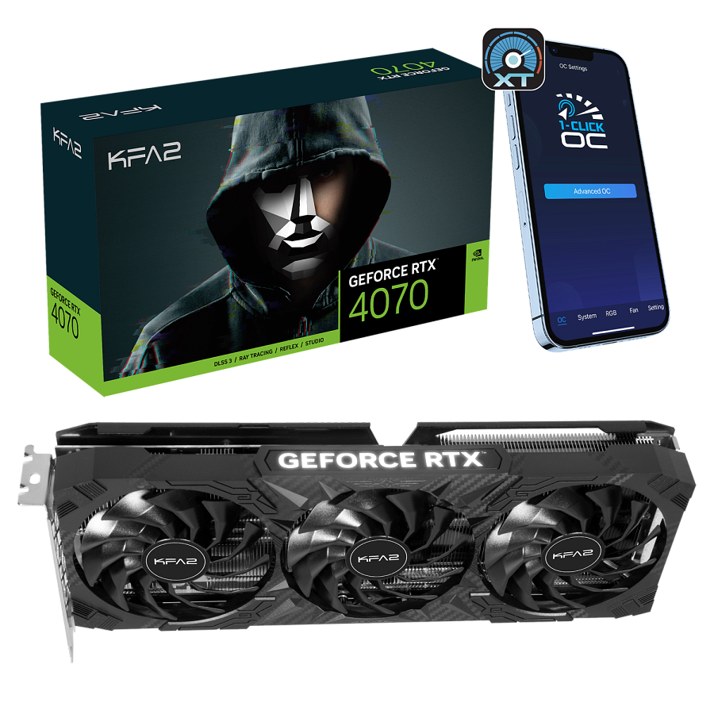
Dzięki optymalizacji systemu chłodzenia za pomocą zupełnie nowej konstrukcji osłony, potrójnych 92 mm wentylatorów WINGS, trzech 6 mm ciepłowodów i tylnej płyty ze stopu aluminium, karta GeForce RTX 4070 1-Click OC 3X zapewnia imponującą wydajność w optymalnej temperaturze, jednocześnie charakteryzując się wyjątkowo cichą pracą.

Karta GeForce RTX 4070 1-Click OC 3X jest dostępna w kolorze czarnym z białym podświetleniem LED na bocznym panelu, które można włączać i wyłączać za pomocą fizycznego przełącznika na urządzeniu. GPU obsługuje również monitorowanie w czasie rzeczywistym i możliwość personalizacji ustawień za pomocą dedykowanego oprogramowania Xtreme Tuner Plus na PC i aplikacji Xtreme Tuner na urządzenia mobilne.

Ten model jest już dostępny w Polsce w cenie 2899 zł.

KFA2 GeForce RTX 4060 Ti 8 GB 1-Click OC
KFA2 ogłasza także polski debiut modelu GeForce RTX 4060 Ti 8GB 1-Click OC, który został wyposażony w 4352 rdzenie CUDA i 8 GB pamięci GDDR6 o prędkości 18 Gb/s, zapewniającej przepustowość 288 GB/s. Częstotliwość taktowania GPU osiąga do 2565 MHz przy wykorzystaniu 1-Click OC (zegar Boost: 2550 MHz) za pośrednictwem dedykowanego oprogramowania Xtreme Tuner Plus i aplikacji mobilnej Xtreme Tuner.

GeForce RTX 4060 Ti 8 GB 1-Click OC jest wyposażony nie tylko w lekki dwuslotowy układ chłodzenia, ale także dwa 92 mm wentylatory WINGS, co czyni go najbardziej kompaktowym modelem z serii kart graficznych KFA2 GeForce RTX 40. Za sprawą tej wydajnej konstrukcji, karta jest w stanie zapewnić imponującą wydajność w optymalnej temperaturze przy zachowaniu niezwykle cichej pracy. Wykorzystanie pojedynczego 8-stykowego złącza zasilania PCIe sprawia zaś, że użytkownicy mogą dokonać łatwej modernizacji swojego komputera, a karta świetnie sprawdzi się też w systemach M-ATX, oferując wydajność nowej generacji w kompaktowej formie.

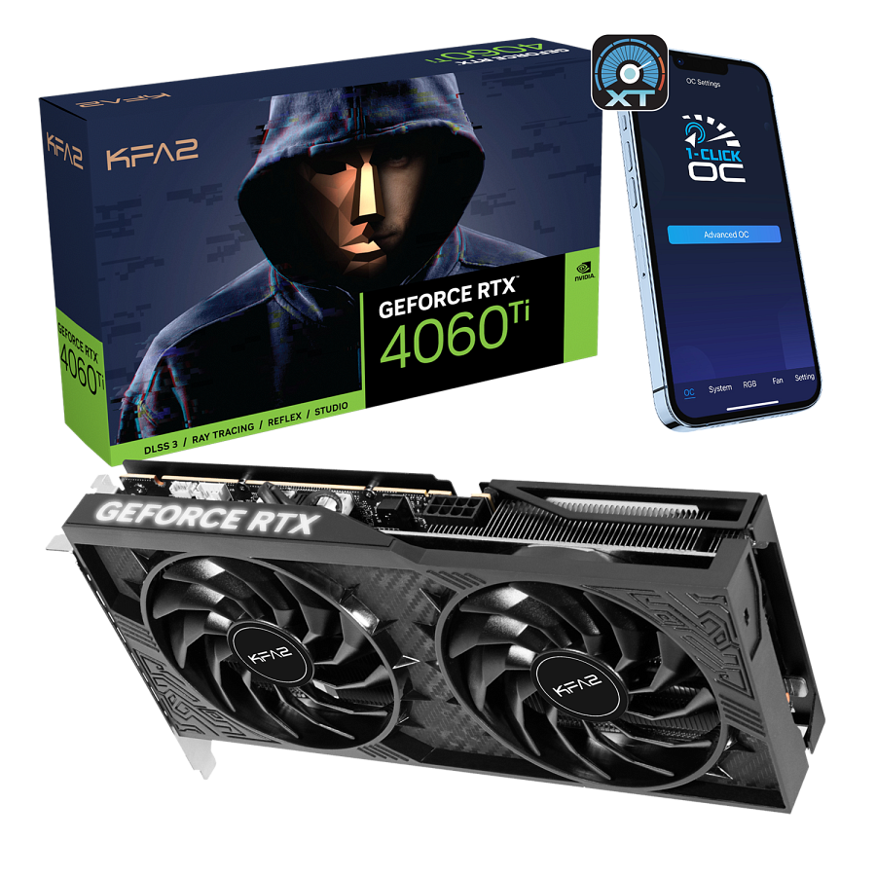
GeForce RTX 4060 Ti 8 GB 1-Click OC otrzymał stylową ciemną osłonę z diodą LED z boku, a podświetlenie można włączać i wyłączać za pomocą fizycznego przełącznika, bez konieczności uruchamiania jakiegokolwiek oprogramowania.

KFA2 GeForce RTX 4060 Ti 8 GB 1-Click OC dostępny jest w cenie 1879 zł.

KFA2 GeForce RTX 4060 1-Click OC 2X
Wyposażony w 3072 rdzenie CUDA i 8 GB pamięci GDDR6 o prędkości 17 Gb/s, KFA2 GeForce RTX 4060 1-Click OC 2X rozpędza się do 2490 MHz przy wykorzystaniu autorskiej technologii 1-Click OC. Ta dwuslotowa karta otrzymała smukłe chłodzenie z dwoma 92 mm wentylatorami, dzięki czemu jest drugą najbardziej kompaktową grafiką z serii KFA2 GeForce RTX 40. Ta niezwykle wydajna konstrukcja chłodzenia zapewnia imponującą wydajność, optymalne temperatury i ekstremalnie cichą pracę.

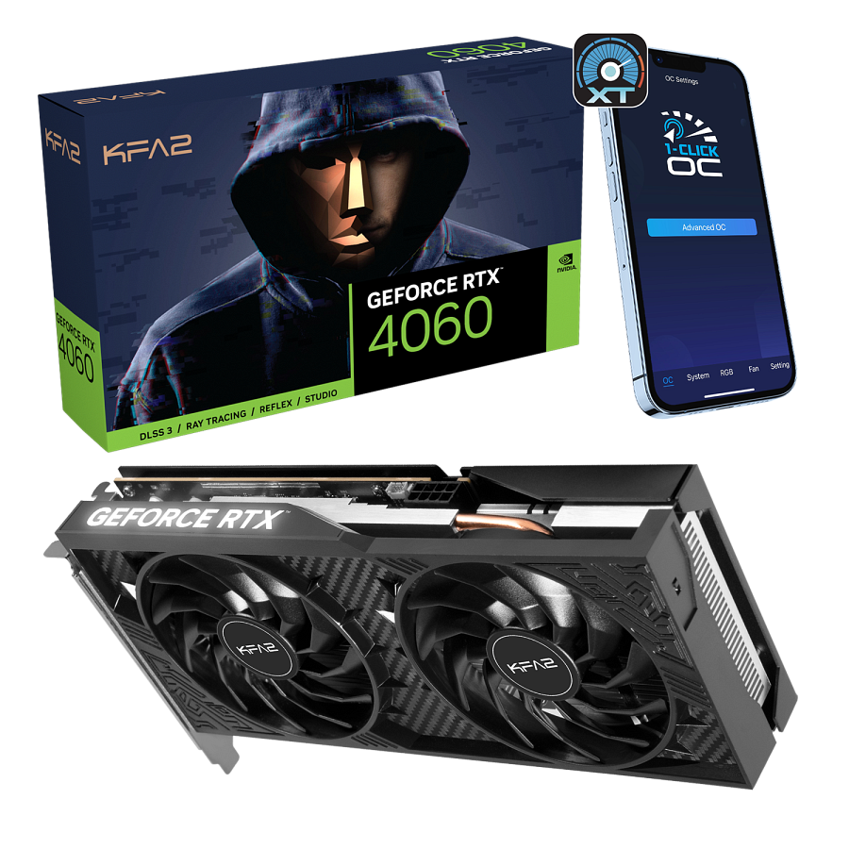

KFA2 GeForce RTX 4060 1-Click OC 2X dostępny jest w cenie 1429 zł.

Aplikacja Xtreme Tuner dostępna dla kart graficznych i gamingowych akcesoriów

Xtreme Tuner integruje ustawienia GPU i gamingowego sprzętu KFA2 w jednym oprogramowaniu, pozwalając graczom i entuzjastom overclockingu uwolnić prawdziwy potencjał ich karty graficznej i pozostałych urządzeń. Umożliwia m.in. na monitorowanie temperatury i częstotliwości taktowania GPU w czasie rzeczywistym, zwiększenie wydajności karty graficznej za pomocą podkręcania, dostosowywanie prędkości wentylatora, OC 1-Click czy ustawianie podświetlenia RGB. Dostępna jest również aplikacja Xtreme Tuner na systemy iOS i Android, która umożliwia zdalne monitorowanie i zmianę ustawień kart graficznych.

Aplikacja Xtreme Tuner obsługuje wszystkie karty graficzne KFA2 z serii GeForce RTX 40.

